Felfedezted már valódi szépségét?


] Magyar – Hungarian – مجري [

Dr. Naji Al-Arfaj



Forditotta:
EUROPEAN ISLAMIC RESEARCH CENTER (EIRC)
& Julia Gabriel
Ellenőrizte: Gharabli Gabriella

﴿هل إكتشفت جماله الحقيقي﴾

ناجي العرفج



ترجمة:
المركز الأوروبي للدراسات الإسلامية
& جوليا جبريل
مراجعة: جبريلا غرابلي
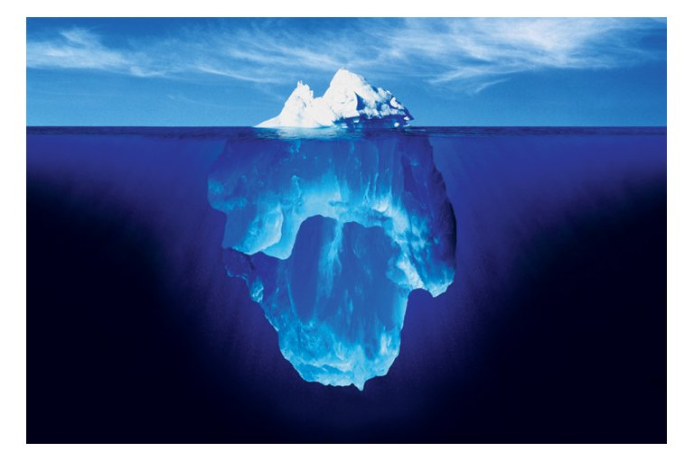
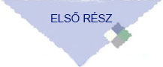

Csupán a jéghegy csúcsa

Ez a könyv csupán néhány példáját mutatja be az iszlám valódi szépségének és nagyságának.
- Jó szándékra, pozitív hozzáállásra és mások iránti jóindulatra inspirál.
- Megtanít minket a megbocsátásra és arra, hogy azt szeressük mások számára, amit önmagunknak szeretnénk.
- Bátorít minket az őszinte mosolyra és a mások iránti kedvességre.
- Megtanít minket az udvarias cselekedetekre.
- Megparancsolja nekünk a jó és tiszteletreméltó viselkedést.
- Megtanítja nekünk a kedvességet az emberekkel, állatokkal, madarakkal és a környezetünkkel.
- Útmutatást ad nekünk, hogy tiszteljük és gondoskodjunk szüleinkről és az idősekről, és hogy legyünk jók családtagjainkkal, házastársunkkal és gyerekeinkkel.
- Bátorít minket a gyengék, szegények, szűkölködők és a betegek segítségére.
- Arra ösztönöz, hogy gondolkodjunk, elmélkedjünk, használjuk az eszünket, és véleményünket bizonyítékokra alapozzuk.


Már felfedezted mi „EZ”

Mielőtt felfedném a titkot, hadd mutassak rá még néhány dologra „erről”…
- Megtanít minket, hogy minden ember egyenlő fajra, színre, vagy nemzetiségre való tekintet nélkül.
- Megtanítja, hogy ne ártsunk, ne gyűlöljünk, ne sértsünk meg, ne nézzünk le másokat.
- Világosan megmondja nekünk, miért vagyunk itt, ki hozott létre minket, hová haladunk, és mi a végső célállomásunk.
- Megtanítja nekünk, hogyan lehet békében és jó kapcsolatban élni Istennel, önmagunkkal és másokkal.
- Érthető válaszokat ad a legfontosabb, akár kritikus válaszainkra is.
Ez tényleg a végső igazsághoz és sikerhez vezet, az igazi lelki békéhez, valódi boldogsághoz, üdvözüléshez és örök élethez.
Elhiszed, hogy ez a csodálatos felfedezés az …Iszlám?


Talán negatív előítéletekkel, gondolatokkal rendelkezel az iszlámról. Talán olyannak látod, ahogyan a média beállítja, amikor terroristákról ad hírt – azok a kevesek, akik terroristák lennének, semilyen vallást nem követnek. Talán csak közvetett, részrehajló forrásokból hallottál, vagy olvastál az iszlámról.
Ezért arra hívlak téged, hogy objektív és nyitott szemlélettel olvasd el ezt a könyvet, amely megmutatja az iszlám szépségét, érthetőségét és egyszerűségét.
Az iszlámban számos példát találhatunk az egyszerűségre és szépségre, mint például:
- Az univerzum teremtésének egyszerűsége.
- A mi teremtésünk egyszerűsége.
- Spiritualitásunk egyszerűsége.
- Isten fogalmának egyszerűsége és tisztasága.
- Az istenszolgálat fogalmának egyszerűsége.
- Az élet értelmének egyszerűsége.
- A Túlvilág egyszerűsége.
- Végső célállomásunk (Paradicsom vagy Pokol) egyszerűsége.
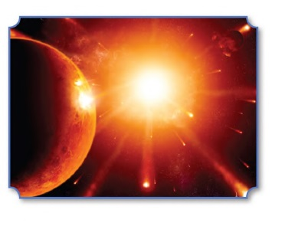
- Az igaz boldogság és az örök öröm megszerzésének egyszerűsége.

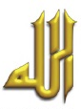
Mielőtt elindulnánk, emlékezzünk ezekre az alapvető iszlám meghatározásokra:
Allah:
Arabul Allah a neve az egyetlen igaz Istennek, a Teremtőnek. Az iszlám azt tanítja, hogy Allah az egész emberiség Istene. A zsidó és keresztény vallású arabok is ezt a nevet (Allah) használják, amikor Istenről beszélnek.
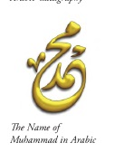
Mohamed:
Ő az egyetlen igaz Isten (Allah) utolsó Prófétája; az egész emberiséghez küldetett (Allah áldásai és békéje legyen vele).

Iszlám:
Az egyetlen igaz Isten (Allah) iránti alávetést jelenti.

Muszlim:
A muszlim az, aki aláveti magát az egyetlen igaz Isten (Allah) Akaratának.

A Dicsőséges Korán:
Ez az egyetlen igaz Isten (Allah) végső Szava, amelyet Mohamed Prófétának (Allah áldásai és békéje legyen vele) nyilatkoztatott ki.
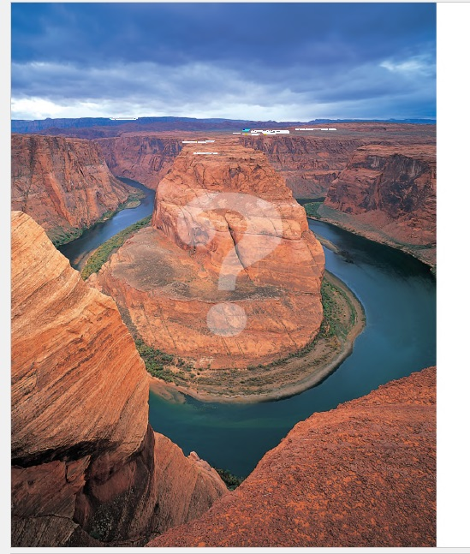


Válasz az emberiség
legfontosabb kérdéseire

Az iszlám válaszokat ad az ember legkritikusabb és legjelentőségesebb kérdéseire, mint:
- Mi az Igazság?
- Ki teremtett minket?
- Ki az igaz Isten?
- Ki Isten utolsó prófétája?
- Kit imádjunk?
- Kik vagyunk?
- Mi lesz a halál után?
- Milyen az élet a halál után?
- Mi a végső célállomásunk, Paradicsom, vagy Pokol?
- Hogyan tudjuk elérni az igazi lelki békét, sikert és igaz boldogságot?
- Hogyan tudjuk elnyerni az örök életet?

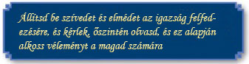


 Mi az igazság?
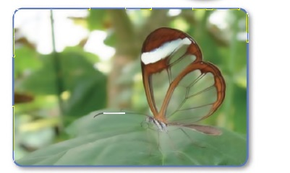
Az iszlám szerint az egyetlen igaz Isten (Allah) teremtette az egész világot. Ő az egyetlen, a Hatalmas Isten (Allah), Aki alkotta az embereket és állatokat, a földet és a hegyeket, az óceánokat és a folyókat, a növényeket és az erdőket, a napot és a holdat, a galaxisokat és pályákat, nappalt és éjszakát. Mindazokat, amiket ismerünk, és amiket nem, amik még nem lettek felfedezve, mind az Ő végtelen teremtése.


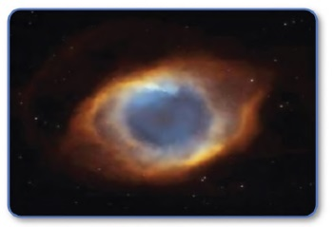

Allah teremtette az életet a Földön és az egész univerzumban, az időt, a teret, az energiát és az anyagot. Allah tartja fenn az univerzumot és mindent benne, ellenőrzi, hogy mi történik az univerzumban és mindenben, ami benne található.
Vannak olyan emberek azonban, akik létezésüket a „véletlenre” vagy csak „a természetre” alapozzák. Tudományos alapokon próbáljuk meghatározni, hogy mi az a TERMÉSZET. Mi az a „természet”?
Egyetérthetünk abban, hogy a természetbe beletartoznak a növények és a bolygók, a pályák és a galaxisok, a völgyek és a hegyek, az óceánok és a folyók, a Föld, a Nap, a Hold, a csillagok és más tárgyak. Mindezek a dolgok teremtették önmagukat vagy ők teremtették az emberi lényeket?!

A Dicsőséges Korán gyönyörűen mondja nekünk:
„Ó emberek! Szolgáljátok Uratokat, Aki megteremtett benneteket és azokat, akik előttetek éltek, hogy istenfélők legyetek.” [A Kegyes Korán értelmezésének fordítása, 2:21]
„Igazsággal teremtette az egeket és a földet.” [A Kegyes Korán értelmezésének fordítása, 39:5]
„Ő az, Aki megteremtette az éjszakát és a nappalt és a Napot és a Holdat.” [A Kegyes Korán értelmezésének fordítása, 21:33]
Mi több, akik a természetben hisznek, azzal érvelnek, hogy azért nem hisznek Istenben, mert nem látják, érzékelik, és nem mutatható ki kísérletekkel.
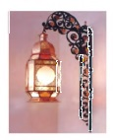
Néhány évvel ezelőtt a szomszédom az Egyesült Államokban, Oregonban meglátogatott az otthonomban. Beszélgettünk néhány dologról, köztük Isten fogalmáról is. Szomszédom, egy nagyon idős ember, Isten létezését tagadva azt mondta, indulatosan megkopogtatva az asztalt: „Hiszek ebben az asztalban, mivel meg tudom érinteni… Érzem!” Követve gondolatmenetét, a szobai lámpára mutattam és azt kérdeztem: „Hiszel az elektromosság erejében?” Azt felelte: „Persze”. Azt kérdeztem: „Látod az energia erejét, ahogy fényt hoz létre?” „Nem” hangzott a válasza.
Majd feltettem neki a következő kérdéseket:
- Láttad már saját szemeddel a levegőt, ami lélegzünk?
- Vannak érzéseid? Milyenek a színeik, formáik, méreteik?
- Mi az alvás? Milyen színű, milyen súlyú?
- Tehát hány olyan dolog van, amiben hiszünk, anélkül, hogy látnánk?
Egy másik alkalommal találkoztam egy Chris nevű fiatalemberrel és a feleségével egy szállodában, Norvégiában, Oslóban. Egy baráti beszélgetés alkalmával megkérdeztem Christől: „Tehát mi az élet értelme?” Meglepetten azt felelte: „Ez az első alkalom, hogy ezt a kérdést hallom!” Hozzátette: „Szerintem az én életemnek nincs célja.” Majd így fejezte be: „Nem hiszek semmilyen Istenben.” Megkérdeztem Christől: „Miért?” Azt felelte: „Még nem láttam.”
Válaszára reagálva megkérdeztem tőle (egy mosoly kíséretében):
- Szereted a feleségedet?
- Fizikailag látod ezt a szerelmet?
- Milyen színű a szerelmed?
- Mekkora súlya van a szerelmednek?
Mi volt Chris és a felesége reakciója? Próbáld elképzelni! Tehát az, hogy nem lehet a szerelmet megérinteni, látni vagy megmérni, nem jelenti az, hogy le kellene tagadni a szerelem létezését. Ugyanezzel az analógiával, attól még, ha nem látjuk Istent ebben az életben korlátozott képességeink és érzékszerveink miatt, amelyek nem tudják befogadni az Ő Nagyságát, ez nem kell minket ahhoz vezessen, hogy megtagadjuk a létezését.
Isten létezése világos és könnyen észrevehető végtelen számú jeleiből és bizonyítékaiból a teremtett világban: a számtalan atom, sejt, szövet, izom és mindenki, és minden teremtett lény.
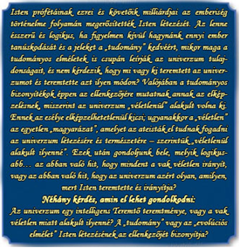
Ez az igazság az iszlámban. Csak egyetlen Isten létezik, az univerzum Teremtője és Fenntartója (Magasztaltassék és áldassék Ő). Nincs senki vagy semmi, ami hatalmasabb Nála, vagy egyenlő Vele. Az egyetlen igaz Isten (Allah) arra teremtett minket, hogy megismerjük Őt és egyedül Őt szolgáljuk. Akik helyesen imádják Őt és teljesen az Ő parancsait követik, azok bejutnak a Paradicsomba, az örök életbe.
Másrészről, azok, akik engedetlenek Istennel, és bűnös kéjeiket és vágyaikat követik… mit gondolsz, hová kerülnek?

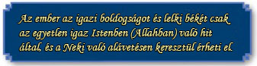

 Ki az igaz Isten?
Az iszlám világosan és gyönyörűen válaszol erre a kulcsfontosságú és jelentőségteljes kérdésre. Kinyilvánít számunkra még több részletet az Egyetlen igaz Istenről és az Ő egyedi Természetéről és Tulajdonságairól. A Dicsőséges Korán kijelenti:
„Mondd: «Ő Allah, az Egyedüli, az Egyetlen! Allah as-Samadu (Az Úr, Akihez minden teremtmény fordul). Nem nemzett és nem nemzetett. És senki és semmi nem hasonló Őhozzá.»” [A Kegyes Korán értelmezésének fordítása, 112:1-4]
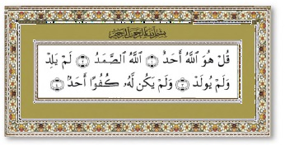

Ez a Dicsőséges Korán egyik fejezete elejétől végéig. Ez a csodálatos fejezet röviden és pontosan elmondja nekünk a teljes igazságot az egyetlen Istenről (Allahról), és az Ő igaz természetéről. Világosan válaszol a kulcsfontosságú és jelentős kérdésekre, amelyeken emberek milliói gondolkoznak.
Néhány olyan tulajdonság, amely megkülönbözteti az igaz Istent (Allahot) másoktól, akik istennek állítják magukat:
- Az igaz Isten Teremtő, nem teremtmény.
- Az igaz Isten EGY, nem több. Nincs társa, és nincs senki, aki egyenlő Vele.
- Az egyetlen igaz Isten láthatatlan; senki nem láthatja Őt ebben az életben. Ő nem jelenik meg, vagy nem testesül meg más formákban.
- Az egyetlen igaz Isten örökkévaló; Ő nem hal meg, és nem változik meg.
- Az egyetlen igaz Istennek nincs szüksége senkire, mint anya, feleség, vagy gyermek; és nincs szüksége semmire, mint étel, ital, vagy segítség. Viszont mindenkinek szüksége van Rá.
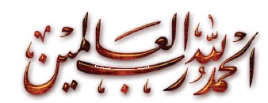
- Az egyetlen Isten egyedi az Ő tulajdonságaiban; senki nem olyan, mint Ő. Egyetlen emberi jellemzés sem tudja Őt leírni.
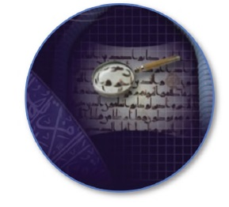
 Felfedezted ezeket a titkokat?

Valójában az iszlám a mi belső, velünk született természetünkhöz szól, és azt valósítja meg. A lelkünkhöz és szellemi, intellektuális szükségleteinkre és hajlamainkra felel. Allah, aki tudja lelkünk, elménk és szívünk titkait és gondolatait, kinyilatkoztatja számunkra ezek nyugalmának kulcsát és titkát.

 Hogyan érhetjük el a lelki békét, a nyugalmat és az elégedetséget?
 Az első titkos kulcs: Ismerd meg egyetlen igaz Istenedet.
 A második titkos kulcs: Egyedül Benne higgy.
 A harmadik titkos kulcs: Kövesd az Ő akaratát.
 A negyedik titkos kulcs: Higgy Isten prófétáiban (béke legyen velük) (Mohamed Prófétát - Allah áldásai és békéje legyen vele - is beleértve).
 Az ötödik titkos kulcs: Emlékezz meg Istenről.
 A hatodik titkos kulcs: Kérd Isten megbocsátását.
 A hetedik titkos kulcs: Egyedül Őt imádd/szolgáld.
 A nyolcadik titkos kulcs: Azt szeresd mások számára, amit magadnak szeretnél.
 A kilencedik titkos kulcs: Légy nagylelkű másokkal és igyekezz őket boldoggá tenni.
 A tízedik titkos kulcs: Légy őszinte és jámbor.
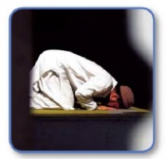
Röviden ez az a tíz legfontosabb titkos kulcs, amelyek által elérhetjük a nyugalmat és elégedettséget a spirituális, társadalmi és globális békét. Mindezeket a kincseket a Dicsőséges Koránban és a Próféta (Allah áldásai és békéje legyen vele) mondásai között találhatjuk.
Összefoglalva, az iszlám e két hiteles forrásból tanít minket: a Dicsőséges Koránból és a Próféta tanításaiból. Azt tanítja nekünk, hogy elérhetjük a lelki békét, a boldogságot és az üdvözülést azáltal, hogy megismerjük az egyetlen igaz Istent (Allahot), és hiszünk benne teljes szívünkből, szabad akaratunkkal. Hinnünk kell ezen kívül Isten összes igaz prófétájában (Mohamed Prófétát is beleértve), és követnünk kell igaz vezetésüket és tanításaikat.
Tehát a boldog, elégedett és örök élet kapuja a következő tanúságtételben való hit és ennek kimondása:

أشهد أن لا إله إلا الله وأشهد أن محمدا رسول الله
Azonban az iszlám azt mondja, hogy pusztán a hit Istenben és a prófétáiban nem elég a lelki békéhez, boldogsághoz és üdvözüléshez.
Az Isten akaratának való alávetés Allah üzenetének lényege. Allah rámutat az alávetés valódi jelentésére, és a következőképpen erősíti meg a Koránban azoknak a jutalmát, akik hisznek és jót cselekszenek:
„Valóban, akik hisznek és jótetteket cselekedtek, nekik Firdausz (a Paradicsom legmagasabb helye) kertjei járnak pihenőhelyül.” [A Kegyes Korán értelmezésének fordítása, 18:107]
Hasonlóképpen a Szent Biblia Jézus (béke legyen vele) apostolának, Jakabnak szavait közvetíti, aki azt mondta:
„Mert a miképen holt a test lélek nélkül, akképen holt a hit is cselekedetek nélkül.” (Biblia, Jakab 2:26)
Érdekes, hogy Jakab (a 4:7-ben) említi az iszlám jelentését, ahogyan korábban tárgyaltuk:
„Engedelmeskedjetek azért az Istennek.”
Ezért a muszlimok Jézus (béke legyen vele) és minden próféta igaz követői. Muszlim az aki aláveti akaratát az egyetlen igaz Istennek.
A muszlimok hisznek Allahban (az egyetlen igaz Istenben) és jó tetteket cselekszenek. Engedelmeskednek és követik azokat a parancsokat és példákat, amelyeket Jézus és a próféták (béke legyen velük) tanítottak és tettek, mint hinni az egyetlen igaz Istenben, imádkozni, leborulni Hozzá ima közben, böjtölni, adakozni, alamizsnát adni, azt mondani „ha Isten akarja” (in sa Allah), és Jézus és a próféták (béke legyen velük) köszöntésével köszönni: „béke legyen veled” (asz-szalámu alaikum).
Ez csak néhány példa és bizonyíték, amely világosan megmutatja, hogy ez a nagyszerű és szép vallás, az iszlám igaz, egységes, és ez az, amelyre minden próféta hívott.
Gyakorlati értelemben az, aki muszlim, vagy muszlim szeretne lenni, a következő hat hittételben kell higgyen:

 A hit hat pillére
- Hit Allahban (az egyetlen igaz Istenben) – az Ő létezésében, Egyedülvalóságában (Tauhíd), Úrságában, és egyedi Neveiben és Tulajdonságaiban; és abban, hogy egyedül Ő az, Aki méltó az imádatra.

- Hit Allah angyalaiban, akiket Allah azért teremtett, hogy Őt dicsőítsék, engedelmeskedjenek Neki és véghezvigyék parancsait.
- Hit Allah kinyilatkoztatásaiban, vagyis Allah eredeti Szavában, amelyet Mózesnek, Jézusnak (és más prófétáknak) (béke legyen velük) nyilatkoztatott ki (nem az emberi írásokban és történetekben, amelyeket különböző szerzők meséltek el, ahogy ma a Bibliában találhatjuk). A Dicsőséges Korán a végső, tiszta és eredeti Szava Istennek, amelyet Mohamed Prófétának (Allah áldásai és békéje legyen vele) küldött el.
- Hit Allah küldötteiben és prófétáiban, mint Ádám, Noé, Ábrahám, Mózes, Keresztelő János, Jézus (béke legyen velük) és Mohamed (Allah áldásai és békéje legyen vele). Tehát a muszlim nem igaz hívő, ha nem hisz Mózesben és Jézusban (béke legyen velük), mint prófétákban, akiket az egyetlen igaz Isten (Allah), a Teremtő küldött.
- Hit az Utolsó Napban, az Ítéletnapban, és abban, hogy az ember el lesz számoltatva. Az egész emberiséget meg fogja ítélni Allah hitük és tetteik alapján. Az ítélkezés végén kiderül ki mehet be az örök, boldog életbe (a Paradicsomba), és ki lesz a Pokol Tüzébe dobva?
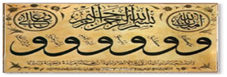
- Hit a sorsban, amelyet Allah rendelt el, és abban, hogy az Ő végső tudásával minden dolgot ismer. Ez a hívőket arra készteti, hogy bízzanak Allahban. Elégedettek, boldogok és magabiztosak, bármit is rendel el Allah, akár jó, akár rossz. Igyekszenek nem kétségbe esni, nem szomorkodni, nem veszítik el a reményt és nem csüggednek el, amikor válság vagy nehézségek érik őket. Allahhoz fordulnak segítségért, támogatásért és jutalomért.

Ez a gyönyörű hit Allahban és az Ő elrendelésében a muszlimoknak megadja a lelki békét és elégedettséget minden agresszió, invázió, földjük és gazdagságuk elfoglalása és kizsákmányolása ellenére, ami ma a világban történik; és az igazságtalanság, a részrehajlás, a diszkrimináció és befeketítés ellenére, amelyeket ellenük elkövetnek.
Röviden ezek az iszlámban a hit pillérei, amelyekben az igaz hívőknek hinniük kell.

 Az iszlám öt pillére
A hit pillérei mellett (amelyek az elvi kérdésekkel foglalkoznak), az iszlám arra tanít minket, hogy hitünket gyakorlatban is éljük meg. A muszlimnak gyakorolnia kell az iszlám öt alapvető pillérét és ezek mellett általában jót kell cselekednie. Egyszerűen és röviden ezek az iszlám gyakorlati pillérei:
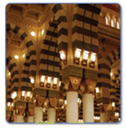

- Sahada (Tanúságtétel):
„Tanúsítom, hogy nincs más isten, csak Allah, és tanúsítom, hogy Mohamed Allah küldötte.”

Arabul ez a következőképpen hangzik:
„Ash-hadu an lá iláhá illa Allah, wa ash-hadu anna Mohammadan rászúlu Allah.”
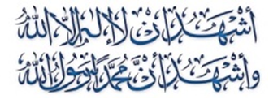
Ez a tanúságtétel, amelyet az embernek ki kell mondania, amikor belép az iszlámba. Ez az iszlám szépségét és egyszerűségét fejezi ki.

- Szaláh (ima):
A napi öt kötelező ima elvégzése. Az ima részei az állás, meghajlás, leborulás, Koránolvasás, Allahról való megemlékezés, Allah dicsőítése, és kérni az Ő könyörületét, megbocsátását és a Paradicsomot.
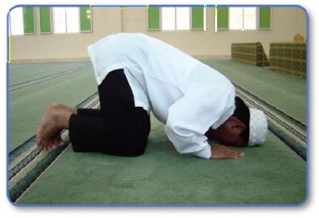
Az ima erejének szépségéhez tartozik, hogy spirituális növekedéshez, pszichológiai nyugalomban, támogatásban, segítségben, kényelemben és elégedettségben részesíti lelkünket, elménket és szívünket.

Az ima szépségét emeli, hogy Isten minden prófétája, mint Ádám, Noé, Ábrahám, Mózes, Jézus (béke legyen velük) és Mohamed (Allah áldásai és békéje legyen vele) mind imádkoztak és leborultak az egyetlen igaz Istenhez, Allahhoz. Tehát a muszlimok mind Isten e nagy prófétáinak és küldötteinek példáját követik.
Ezen felül sok más gyönyörű gondolat köthető az imához, mint az Isten szeretete, a Neki való alávetés, a fohász, egység, egyenlőség, őszinteség, türelem, alázatosság és szelídség. Mindez megjelenik az imában, és az ember, aki gyakorolja, megtanulja ezeket.
Az őszinte és alázatos „dhikr” (megemlékezés Allahról), a du’á (fohász), az isztighfár (Allah bocsánatának kérése) és a Szaláh (ima) egyedül Allahhoz hatalmas és csodálatos kulcsok lelki béke, nyugalom és áldások elérésére.
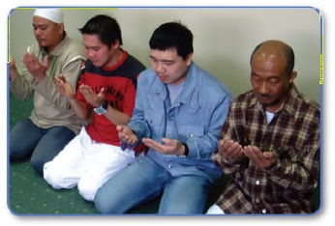
„És azok, akik hisznek és akiknek szíve az Allahról való megemlékezésben megnyugszik, valóban, az Allahról való megemlékezésben nyugszanak meg a szívek.” [A Kegyes Korán értelmezésének fordítása, 13:28]

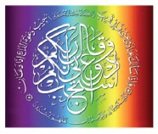
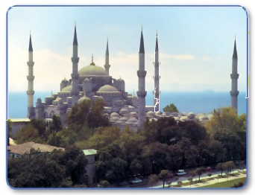
„Így szólt a ti Uratok: «Fohászkodjatok Hozzám és Én felelek nektek.»” [A Kegyes Korán értelmezésének fordítása, 40:60]


- Zakáh (adakozás):
Az ember kötelezően odaadja a vagyonának bizonyos részét a szegényeknek és szűkölködőknek. A zakáh vagy adakozás megtisztít minket a kapzsiságtól és zsugoriságtól. Megtisztítja tulajdonunkat és pénzünket, és megtanít minket a gondoskodásra és az osztozásra, a kölcsönös szeretet és tisztelet erős hidait építve ezáltal a gazdagok és a szegények között. Támogatást, segítséget, együttműködést és szolidaritást alakít ki a társadalomban.

- Szaum (böjt):
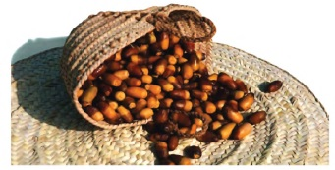
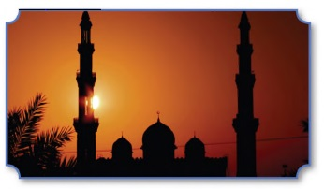
A szaum (vagyis böjt) azt jelenti, hogy az ember tartózkodik minden étel és folyadékbeviteltől és a szexuális kapcsolattól a házastársával egy bizonyos ideig, hajnalhasadástól napnyugtáig.
A böjtből csodálatos dolgokat lehet tanulni és sok haszna van, mint a következők:

- Spirituális hasznok. Taquát (istenfélelmet) és őszinteséget fejleszt ki. A Ramadan havi böjt egy nagy lehetőség Isten Könyörületének és Megbocsátásának elnyerésére, A Pokol tüzétől való megmenekülésre és a Paradicsomi örök élet elnyerésére.
- Erkölcsi és érzelmi hasznok. A Ramadani böjt iskolájában megtanuljuk és megtapasztaljuk az éhezést, amelyben az emberek a világ különböző részein szenvednek. Ez arra indít minket, hogy osztozzunk, együtt érezzünk velük, hogy alázatosak, nagylelkűek és kedvesek legyünk.
- Nevelési hasznok. A böjt megtanít minket sok mindenre. Például megtanulhatjuk, hogy megváltozni vagy rossz szokásokat, mint például a túl sok evés, lehetséges feladni. Kereteket ad viselkedésünknek, és megtanít minket a türelemre és az önmérsékletre. Ezen kívül emlékeztet minket, hogy Isten prófétái, mint Mohamed, Mózes és Jézus (béke legyen velük) szintén böjtöltek.
- Egészségügyi hasznok. A böjt folyamán a test megszabadul a mérgektől és a túlzott zsírtól. Az orvosok és a táplálkozástudományi szakértők a böjtöt javasolják, „szemét-égetőként” és „gyógyító terápiaként” mutatják be. A böjt jó gyógymód különböző betegségekre.
Ez csak néhány a Ramadan havi böjt szépségeiből és hasznaiból.

- Hadzs (zarándoklat):
A hadzs a zarándoklat Mekkába, amelyet minden muszlimnak el kell végeznie egyszer az életében, ha fizikailag, mentálisan és anyagilag képes rá.
Az iszlám többi pilléréhez és alapelvéhez hasonlóan a hadzsnak is rengeteg szépsége, leckéje és haszna van. A hívők milliói (különböző színű, nemzetiségű emberek a világ minden tájáról) felelnek az Ábrahámi hívásra. A hadzs alatt csodálatos alapelvek és gondolatok valósulnak meg, mint: alávetés és engedelmesség Allahnak, a testvériség az iszlámban, egység, türelem, áldozathozatal, ima, adakozás és böjt. Az iszlám zarándoklat (hadzs) a legnagyobb és legegyedibb vallási találkozó az emberi történelem folyamán.
Erről a nagyszerű összegyűlésről, amelyben minden fajú és minden bőrszínű ember az egyetlen Istent szolgálja és csakis egy üzenetet követnek. Malcolm X és mások megtanulták az igaz hit szépségét, a muszlim testvériséget és egyenlőséget, amikor elmentek Mekkába, hogy részt vegyenek a hadzson.

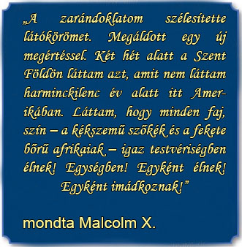
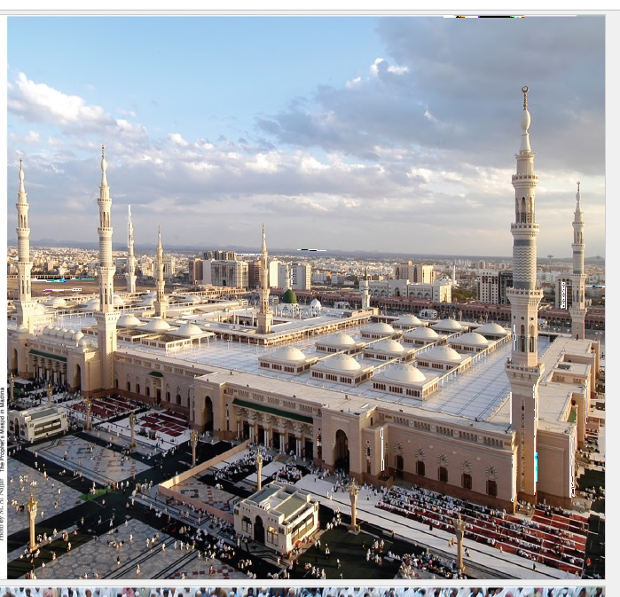
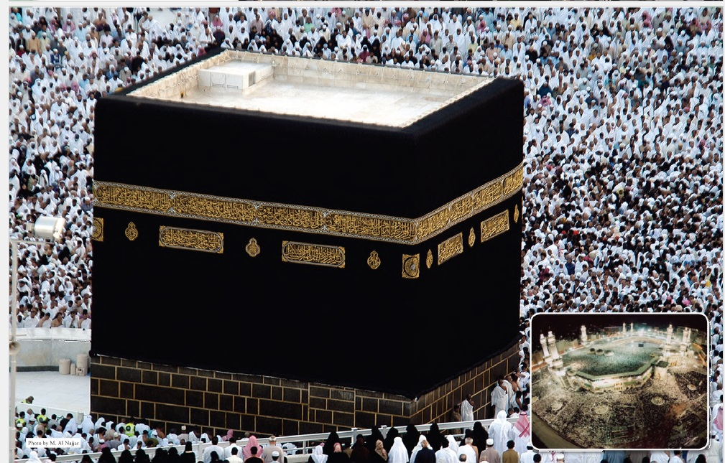
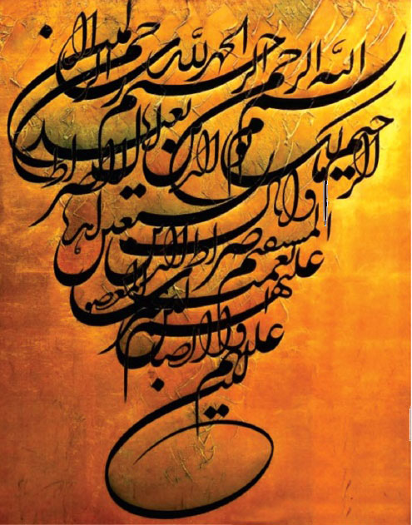


A Dicsőséges Korán szépsége és tisztasága

A Dicsőséges Korán az az alkotmány, amelyet Isten (Allah) azért küldött, hogy szabályozza és irányítsa az emberi életet. Tökéletes tudással beszél a Teremtő a teremtményeiről. Kinyilvánítja az igazságot és az emberiséget az igazság útjára hívja. A legfontosabb információkat tartalmazza az emberi sorsról.
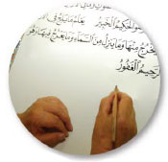
Megtanítja és felemeli az embereket a legmagasabb spirituális, erkölcsi, intellektuális és társadalmi szintre, miközben azon igyekeznek, hogy megértsék és alkalmazzák tanításait.
A Korán egy örök csoda, amelyet a végső Próféta, Mohamed (Allah áldásai és békéje legyen vele) kapott, prófétasága bizonyítékaként. Egyedi és utánozhatatlan minőség. Tizennégy évszázaddal ezelőtt került kinyilatkoztatásra, de máig teljesen érintetlen és nem változott eredeti arab nyelve.
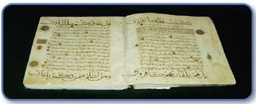

Szeretném megosztani veletek Isten Szavainak végtelen óceánjából és bölcsességéből néhány gyönyörű verset, és nagyon nehéz volt kiválasztani, hogy mit mutassak és mit ne mutassak meg itt, e könyv korlátozott terjedelme miatt.
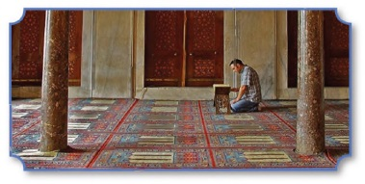
Tehát hogy többet felfedezzetek az egyetlen igaz Isten Szavainak gyönyörű és tiszta kincseiből, arra hívlak titeket, hogy olvassátok el a Koránt.

Gyönyörű Koránversek
A Korán minden verse Isten Szava. Olvassuk és élvezzük a Dicsőséges Korán néhány pazar szövegét, amelyek megmutatják az iszlám nézőpontját bizonyos fontos és jelentőségteljes kérdésről.
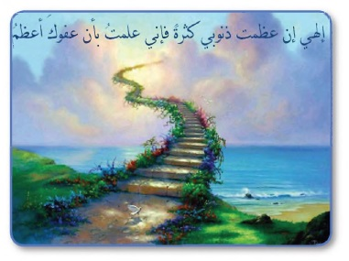
 Megbocsátás és üdvözülés

„Mondd: «Ó, szolgáim, akik bűnt követtetek el magatokkal szemben, ne legyetek reményvesztettek Allah könyörületével szemben. Hiszen Allah megbocsátja az összes bűnt. Bizony, Ő a Megbocsátó és a Megkönyörülő.»” [A Kegyes Korán értelmezésének fordítása, 39:53]
Amikor a lélek bocsánatot kér és visszatér Allahhoz, Ő visszatér a szolgájához a bocsánatkérés elfogadásával és megbocsátással.
Igen, Allah minden bűnt megbocsát, amikor őszintén visszatérünk Hozzá. Milyen fantasztikus dolog!
„Valóban, Allah szereti a megbánásra készeket és azokat, akik megtisztítják magukat.” [A Kegyes Korán értelmezésének fordítása, 2:222]
Allah az iszlám szerint a béke, könyörület és megbocsátás forrása; nem a gyűlöleté, a vérontásé vagy a terrorizmusé.
Tehát az iszlámban az üdvözülés és az örök élet eléréséhez egyszerűen elég visszatérni Allahhoz, hinni Benne egyedül és jótetteket cselekedni. Nincs szükség egy ártatlan, jó ember keresztre feszítésére, meggyilkolására mások bűnei miatt. Az iszlám azt parancsolja követőinek (a muszlimoknak), hogy bocsássanak meg másoknak.
Ez röviden az üdvözülés és a megbocsátás szép fogalma az iszlámban. Valóban, ez a könyörület és a megbocsátás vallása.

 Igazság
„Ó ti, akik hisztek! Legyetek elhatározottan szilárdak Allahért, igazságos tanúk. És az emberek iránti haragvásotok ne vigyen benneteket arra, hogy igazságtlanok legyetek. Ez közelebb van az istenfélelemhez. Féljétek Allahot, Allahnak tudomása van arról, hogy ti mit tesztek.” [A Kegyes Korán értelmezésének fordítása, 5:8]
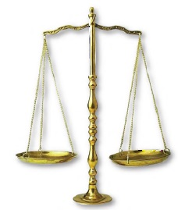
Az iszlám arra tanít minket, hogy igazságosak legyünk mindenkivel, barátokkal és ellenségekkel, békében és háborúban.

Arra tanítja követőit, hogy feltétel nélkül viselkedjenek igazságosan és erkölcsösen az egyéni szeszélyektől, társadalmi és kulturális körülményektől függetlenül.
„Allah bizony megparancsolja nektek, hogy adjátok vissza a letéteket a tulajdonosaiknak. És ha döntés hoztok az emberek között, akkor igazságosan döntsetek!” [A Kegyes Korán értelmezésének fordítása, 4:58]
E szép és örök értékek, a könyörület és az igazságosság megvalósítása érdekében az iszlám arra tanít, hogy megvédjük azt, amit a tudósok az Öt Szükségletnek hívnak.

Az Öt Szükséglet
- Vallás
- Lélek
- Elme
- Becsület
- Vagyon
A Dicsőséges Korán rámutatott, hogy aki megöl egy ártatlan lelket, „(...)olyan, mintha minden embert megölt volna. Aki viszont életben tart egyet, az olyan, mintha minden embert életben tartott volna.” [A Kegyes Korán értelmezésének fordítása, 5:32]
A hit szabadságáról és védelméről a Dicsőséges Korán kijelenti:
„Nincs kényszer a vallásban (...)” [A Kegyes Korán értelmezésének fordítása, 2:256]
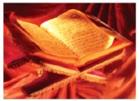
Tehát az iszlám megbecsüli az embert és nem kényszerít senkit arra erővel, hogy fogadjon el egy vallást. Ez az igazság, szépség, igazságosság, kedvesség és tolerancia jellemzi az iszlámot a nem-muszlimokkal való kapcsolataikban.
Őszintén, objektíven és igazságosan kell másokkal viselkedni. Emlékezzünk, mint mond Allah nekünk a Dicsőséges Koránban:
„(...) és az emberek iránti gyűlölet miatt ne legyetek igazságtalanok. Legyetek igazságosak; az közelebb áll az istenfélelemhez(...)” [A Kegyes Korán értelmezésének fordítása, 5:8]
Ugyanakkor azokkal az igazságtalan politikai és vallási vezetőkkel, írókkal, történészekkel és újságírókkal kapcsolatban, akik igazságtalanul vádolják az iszlámot és minden muszlimot terrorizmussal és azt állítják, hogy az iszlám karddal terjedt, és azok a beteg elméjű és szívű emberek, akik Allahot, az Egyetlen Igaz Istent és az Ő utolsó prófétáját, Mohamedet (Allah áldásai és békéje legyen vele) a legborzasztóbb módon jelenítik meg, azon gondolkozom:
- Ez az, amit a szabadság, vagy szabad véleménynyilvánítás jelent – nincs itt egy kettős mérce, amikor az iszlámról és a muszlimokról van szó? (Például „keresztény terrorista” vagy „zsidó terrorista” kifejezés soha nem hallható, miközben azokhoz a vallásokhoz tartozó emberek is követnek el kegyetlenségeket.)
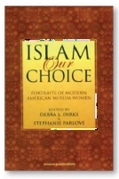
- Az ember szabadon sértegethet, átkozhat és lebecsülhet másokat és a hitüket, vagy vádolhatja őket terrorizmussal?
- Ez az, ahogy a civilizációt, demokráciát és szabadságot tanítják a fiatalabb generációknak az iskolákban, a felsőoktatásban és a társadalom egészében?
- Tényleg az iszlám kardja az, ami bölcs, objektív, őszinte és nyílt gondolkodású nők és férfiak ezreit arra késztet manapság, hogy belépjenek az iszlámba? (Sok könyv, cikk és weboldal tárgyalja, hogy ezek a testvérek miért és hogyan léptek be az iszlámba.)
Ezen kívül, a legújabb amerikai és nyugati riportok szerint az iszlám a világ leggyorsabban növekvő vallása.



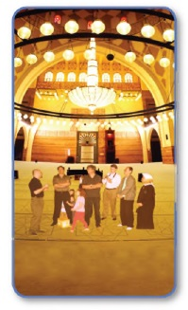

 Egyenlőség
„Ó ti emberek, férfiból és nőből teremtettünk benneteket. Népekké és törzsekké tettünk benneteket, hogy megismerjétek egymást. Allahnál a legnemesebb közületek az, aki a legistenfélőbb köztetek. Allah Tudó és a mindent figyelemmel Kísérő.” [A Kegyes Korán értelmezésének fordítása, 49:13]

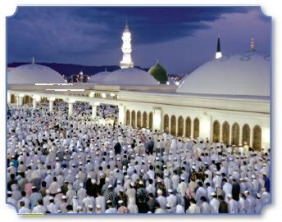
Mohamed Próféta (Allah áldásai és békéje legyen vele) Búcsúzarándoklatán mondott beszédében megerősítette ezt a csodálatos egyenlőség-gondolatot:
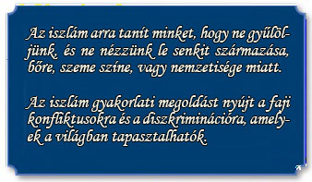
„Ó emberek, Istenetek egy és atyátok egy. Ádámtól származik és Ádám földből lett. Az arab nem felsőbbrendű a nem arabnál és a nem arab nem felsőbbrendű az arabnál. A fehér nem felsőbbrendű a feketénél, és a fekete nem felsőbbrendű a fehérnél. Mind egyenlőek vagytok. Senki nem felsőbbrendű a másiknál csak istenfélelemben és jócselekedetekben.”
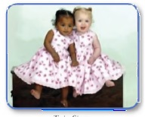
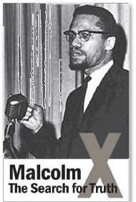
Az iszlám szerint a feketék és a fehérek testvérek ugyanazon emberi fajból. Mind egy apától, Ádámtól (béke legyen vele) származnak, aki földből lett teremtve. Tehát mi mind a Földből jöttünk és oda fogunk visszatérni, porból lettünk és porrá leszünk.
Ez egy fontos lecke, amelyet a fenti Korán-idézetekből és a Próféta (Allah áldásai és békéje legyen vele) utolsó beszédéből szűrhetünk le. És ez volt az a lecke, amelyet Malcolm X tanult, amikor Mekkába ment zarándoklatra.
Tehát miért van az, hogy vannak emberek, akik arrogánsan és beképzelten viselkednek a másikkal?

 Az Üzenet egysége, és univerzalitása
„Mondjátok: «Hiszünk Allahban és abban, ami leküldetett hozzánk, és abban, ami leküldetett Ábrahámnak, Izmaelnek, Izsáknak és Jákobnak és a törzseknek, és amit Mózes és Jézus kaptak, és abban, amit a próféták kaptak az Uruktól. Mi nem teszünk különbséget közöttük. És mi Istennek (Allahnak) vetjük alá magunkat.»” [A Kegyes Korán értelmezésének fordítása, 2:136]
A muszlimok szeretik és hisznek Isten minden prófétájában, köztük Ádámban, Noéban, Ábrahámban, Izmaelben, Izsákban, Jákobban, Mózesben, Jézusban (béke legyen velük) és Mohamedben (Allah áldásai és békéje legyen vele).
Mohamed próféta (Allah áldásai és békéje legyen vele) azt mondta: „Én vagyok a legközelebb minden ember között Jézushoz, Mária fiához, mivel nem volt próféta közte (Jézus között) és köztem. A próféták olyanok, mint a testvérek; édesanyjuk különböző, de vallásuk egy.” (Bukhári)


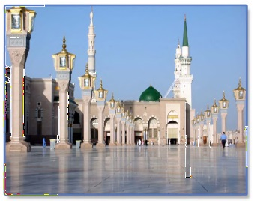

Más szép versek, amelyeken érdemes elgondolkozni
A Dicsőséges Korán szépsége, édessége és tisztasága végtelen; ezért csak néhány példát hozok kommentár vagy magyarázat nélkül. Szeretném, ha elgondolkodnátok és elmélkednétek rajtuk. Próbáljátok felfedezni az Utolsó Testamentum, a Korán kincseit.
 Allah és a Küldötte
„Ő (Allah) az, Aki elküldte a Küldöttjét (Mohamedet) az Igaz Útmutatással és az igaz Vallással(…)” [A Kegyes Korán értelmezésének fordítása, 48:28]
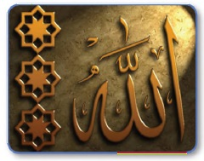
„Mohamed egyetlen férfinak sem az apja közületek, ő Allah Küldötte, a Próféták Pecsétje. Allah bizony minden dolognak a Tudója.” [A Kegyes Korán értelmezésének fordítása, 33:40]

 Nyugalom és Paradicsom

„Ő az, aki a megnyugvást lebocsátotta a hívők szívébe, hogy hittel gyarapodjanak a hitükben… És hogy a hívő férfiakat és nőket olyan Kertekbe (a Paradicsomba) juttassa be, amely alatt folyók folynak, örök tartózkodási helyül. És hogy eltörölje róluk rossz tetteiket. Hatalmas győzelem ez Allahnál.” [A Kegyes Korán értelmezésének fordítása, 48:4-5]

„(Az mondatik a kegyes hívőknek) Ó, te megnyugodott lélek! Térj vissza Uradhoz elégedetten és (úgy, hogy Allah) elégedett veled! Lépj be az Én szolgáim közé, és lépj be az Én Paradicsomomba.” [A Kegyes Korán értelmezésének fordítása, 89:27-30]

 Férfiak és nők (az iszlámban)
„Valóban, a muszlim férfiaknak és a muszlim nőknek, és a hívő férfiaknak és a hívő nőknek, és az őszinte szívvel engedelmeskedő férfiaknak és az őszinte szívvel engedelmeskedő nőknek, és az igaz férfiaknak és az igaz nőknek, és a türelmes férfiaknak és a türelmes nőknek, és az alázatos férfiaknak és az alázatos nőknek, és az adakozó férfiaknak és az adakozó nőknek, és a böjtölő férfiaknak és a böjtölő nőknek, és a szemérmükkel önmegtartóztató férfiaknak és nőknek, és az Allahról gyakran megemlékező férfiaknak és nőknek – ezek mindegyikének Allah megbocsátást és hatalmas jutalmat készített elő.” [A Kegyes Korán értelmezésének fordítása, 33:35]
„Aki pedig kegyes dolgokat cselekszik, akár férfi, akár nő, és ő hívő, azok a Paradicsomba léphetnek be.” [A Kegyes Korán értelmezésének fordítása, 4:124]

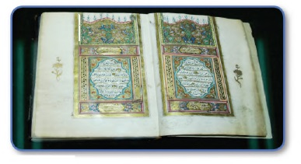
 Csodás tanítások
„És egymással versengve buzgólkodjatok az Uratok bocsánatáért és a Kertért (a Paradicsomért), amelynek szélessége akkora, mint az egek és a föld, amely előkészíttetett az istenfélők számára. Akik adakoznak a jó sorukban és a rossz sorukban, akik haragvásukat elfojtják és az embereknek megbocsátanak. Allah szereti a helyesen cselekvőket. És akik, ha valamilyen bűnös dolgot visznek véghez, vagy önmaguk ellen vétkeznek, megemlékeznek Allahról és az Ő bocsánatát kérik a bűneik miatt. Ki más is bocsáthatná meg a bűnöket, ha nem Allah. Akik nem makacsolják meg magukat abban, amit tettek és tudják. Az ő jutalmuk az Uruktól származó megbocsátás és Kertek, amelyek alatt folyók folynak, örökkön azokban fognak majd tartózkodni. Milyen pompás jutalom ez a cselekvők számára.” [A Kegyes Korán értelmezésének fordítása, 3:133-136]

 Parancsok és tilalmak
„Ne szolgáljatok mást, csak Allahot. És a szülőkkel illendően bánjatok, és a rokonokkal, az árvákkal és a szegényekkel is, és az embereknek jó szót szóljatok.” [A Kegyes Korán értelmezésének fordítása, 2:83]
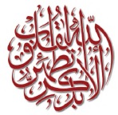
 Megemlékezés és nyugalom
„És azok, akik hisznek, és akiknek szíve az Allahról való megemlékezésben megnyugszik, bizony az Allahról való megemlékezésben nyugszanak meg a szívek.” [A Kegyes Korán értelmezésének fordítása, 13:28]
E rész befejezésénél, higgyétek el nekem, a Dicsőséges Korán igazságainak, szépségeinek és csodáinak nincs vége. Minél többet olvassuk, annál több felfedezést teszünk, és annál inkább azt érezzük, hogy először olvassuk.
Mi több, sok más érdeklődési terület van, mint a Korán nyelvészeti, tudományos, orvosi csodái, amelyeket itt nem szerepeltettem a könyv méretei miatt.

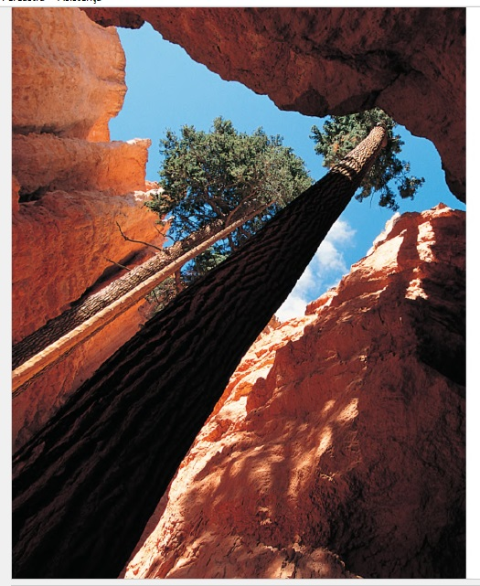


Egy szép közreműködés:
Ádám és Éva vallása
írta: Linda Barto

Az iszlám szépségeihez tartozik az a felfedezés, hogy Isten nem teremtette az emberiséget spirituális lényként, aztán hagyta, hogy magunknak találjuk ki spirituális lényünk értékét és célját. Ellátott minket érdeklődő elmével, amely keresi az igazságot. Minden embernek megadta a útmutatás kelyhét, amely soha nem ürül ki, amíg folyamatosan iszik belőle. Isten tökéletességének prizmáján keresztül fénye a könyörület, a kegyelem és az igazság szivárványát szórja; és lelkünket beszínezi az a tökéletes hit, amelyre Isten teremtett minket.
Isten megteremtette a világot és mindent benne az emberiség hasznára, tehát úgy áll össze a kép, ha teremtett világa egy tökéletes és igaz vallást is tartalmaz. Mi volt a vallás, amelyet Isten Ádámnak (béke legyen vele) és Évának adott?
A Korán szerint a nekünk választott vallás az egyszerű, teljes alávetés Istennek, amelynek neve arabul iszlám. A Korán ezt Ábrahám (béke legyen vele) vallásaként írja le, akit Isten barátjaként említ; ő egyszerűen alávetette magát Istennek.
Az iszlám nézőpontja szerint minden ember olyan lélekkel született, amely Istennek veti alá magát, ő azonban szabadon dönthet, hogy ennek a jóságnak megegyezően, vagy ettől eltérően viselkedik-e az életében.
Az élet bizonyos pontjain minden embernek személyes döntést kell hoznia, hogy az Istennek való alávetés útján jár-e, vagy egy olyan életmódba merül bele, amely önközpontú, materialista és helytelen módon jut élvezetekhez. Természetesen sok ember került távol az igaz és helyes úttól a hitetlen szülők vagy a bántalmazó és tragikus körülmények miatt, amelyek híján vannak a spirituális tápláléknak. Az iszlám nézőpontja szerint Isten az Egyetlen, Aki megítél minden egyén megértését és veleszületett hajlamait; és biztosak lehetünk benne, hogy döntései az Ítéletnapon igazságosak lesznek.
Amikor valaki aláveti teljes lényét Istennek, az embernek minden szempontból – elméjével, testével és lelkével – alá kell, hogy vesse magát Istennek. Az ima és az istenemlegetés által lelkünket megőrizzük, ez életbevágóan fontos, de az is fontos, hogy az elménkkel hasznos tudást szerezzünk és testünknek egészséges életmódot biztosítsunk. Az iszlám megadja a lehetőséget nekünk arra, hogy felfedezzük teljes lényünket, ahogyan teremtve lettünk. Azáltal, hogy muszlim leszel, valódi önmagaddá válsz, az egész fáradságos csomagot leteheted, és arra az útra lépsz, amelyre kerültél, amikor beléptél ebbe az életbe.
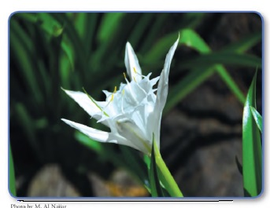
Az iszlám dinamikus igazsága felerősíti és érthetővé teszi minden vallás igazságát, miközben segít a hívőknek a hamisságokat észrevenni és megszabadulni tőlük. Az iszlám mindent átfog.

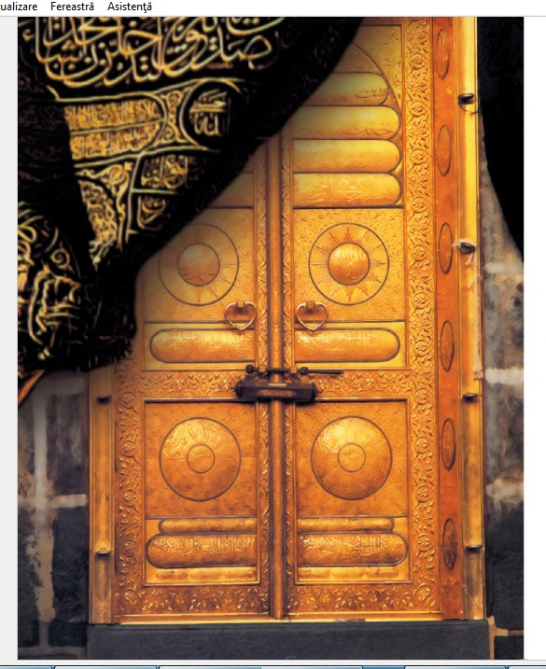


Az igazság az utolsó Prófétáról
(Allah áldásai és békéje legyen vele)

Mohamed (Allah áldásai és békéje legyen vele), Abdullah fia, Mekkában született Kr.u. 570 körül. Az emberek Al-Amín-ként (megbízhatóként) ismerték.
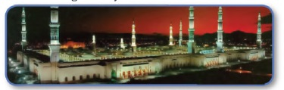
Amikor Mohamed 40 éves lett, Gábriel angyal (béke legyen vele) eljött hozzá a kinyilatkoztatással. Mohamednek (Allah áldásai és békéje legyen vele) először azt mondta, hogy legközelebbi családtagjainak tanítsa meg az iszlámot, köztük Khadidzsának (Allah legyen vele elégedett), majd az is ki lett számára nyilatkoztatva, hogy kezdje el közvetíteni az üzenetet az egész emberiségnek. Életének következő éveiben Allah üzenetét mondta el másoknak, és tökéletes példát mutatott az emberiségnek. 632.-ben Mohamed Próféta (Allah áldásai és békéje legyen vele) elhagyta ezt a világot, hatvanhárom éves korában.

Mohamed Prófétát (Allah áldásai és békéje legyen vele) a „próféták pecsétjének” nevezik. Ő volt a végső próféta, és azért küldetett, hogy megerősítse mindazt az igazságot, ami kinyilatkoztatott, közte Jézus (béke legyen vele) eredeti Evangéliumát.
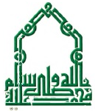
A Dicsőséges Korán tanúsítja, hogy „Mohamed(…) Allah Küldötte, a Próféták Pecsétje.” [A Kegyes Korán értelmezésének fordítása, 33:40]
Mohamed Próféta (Allah áldásai és békéje legyen vele) azt mondta, a közte és Jézus (béke legyen vele) között lévő kapcsot megerősítve: „Ha valaki hisz Jézusban, majd hisz bennem (Mohamedben), akkor kétszeres jutalmat kap” (Bukhári)
Mohamed Próféta (Allah áldásai és békéje legyen vele) azt is kijelentette: „Én vagyon az összes ember közt a legközelebb Jézushoz, Mária fiához; mert nem volt közte (Jézus között) és köztem más próféta.” (Muszlim)
Ezek a prófétai mondások megmutatják nekünk, hogy Mohamed (Allah áldásai és békéje legyen vele) mennyire tisztelte Jézust (béke legyen vele). Jézus (béke legyen vele) beszélt róla a Bibliában, de erről majd később lesz szó.

Mohamed Próféta (Allah áldásai és békéje legyen vele) nagyszerű személyisége
Mohamedet (Allah áldásai és békéje legyen vele) gyerekkorától ifjúságán és prófétaságán át haláláig mindenki különlegesen nagyszerű személyiségnek tartotta egyedi jelleme és erkölcsei miatt. A történelem során minden igazságos ember ilyennek tartotta. Könyörületes, őszinte, becsületes, kedves és alázatos volt. Magánélete és nyilvános tettei pontosan és hitelesen le vannak jegyezve, és megőrizték ezeket napjainkig.
Próféta (Allah áldásai és békéje legyen vele), küldött, vallástanár, társadalmi újító, erkölcsi vezető, államfő, politikus, hű barát, csodálatos társ, odaadó férj, szerető apa volt. Ramakrishna Rao, egy indiai filozófiaprofesszor Mohamed: az iszlám prófétája c. könyvében „a tökéletes példakép”-nek hívja őt az emberi élethez. Rao professzor rávilágít:
„Mohamed személyiségéről nagyon nehéz megragadni a teljes valóságot. Csak pillanatokat tudok felfogni belőle. Micsoda drámai sorozat festői képekből! Ott van Mohamed, a Próféta. Ott van Mohamed, a Harcos; Mohamed, az Üzletember; Mohamed, az Államférfi; Mohamed, a Szónok; Mohamed, a Reformer; Mohamed, az Árvák Menedéke; Mohamed, a Rabszolgák Védelmezője; Mohamed, a Nők Felemelője; Mohamed, a Bíró; Mohamed, a Szent. Mindezekben a nagymérvű szerepekben, mindezekben az emberi tevékenységi körökben hősként áll helyt.”
Történelmileg rövid idő alatt, a Prófétaság körülbelül huszonhárom évében teljesen megváltoztatta az egész Arab félszigetet…
♦ Pogányságból és bálványimádásból az Egyetlen Istennek való alávetésre…
♦ Törzsi vitákból és háborúkból szolidaritásra és összefogásra…
♦ Iszákosságból és szabadosságból józanságra és istenfélelemre…
♦ Törvénytelenségből és anarchiából egy rendszerezett életre…
♦ Erkölcsi züllöttségből a legmagasabb erkölcsi magaslatokra.
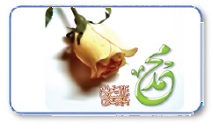
Az emberi történelem soha nem ismert ekkora változást egy társadalmon beül se azelőtt, se azóta – és képzeljük el, hogy ezek a hihetetlen csodák két évtized alatt zajlottak le.
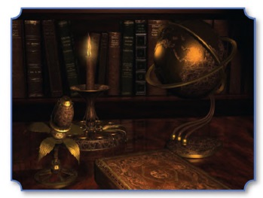
Mohamed Próféta (Allah áldásai és békéje legyen vele) a vallási szövegekben
Bár e könyvnek nem az az elsőszámú témája, hogy részletezze a többi vallási szövegben található próféciákat Mohamed Prófétáról (Allah áldásai és békéje legyen vele), meg kell említenem, hogy a muszlim tudósok sok ilyet találtak a fárszi, hindu, buddhista, zsidó és keresztény iratokban.
Mohamed (Allah áldásai és békéje legyen vele) a többi írásban egyébként egy nagyon érdekes téma, amelyet sok könyvben és cikkben tárgyalnak, és az interneten is. (Több információt találhatunk a témáról (angolul) Dr. Zakir Naik weboldalán: www.irf.net, vagy lehet keresni az interneten a keresőbe beírva: „Mohamed Próféta”, „Mohamed a hindu írásokban” vagy „Mohamed a Bibliában”, stb.)
Hasznos lehet A. H. Vidyarthi és U. Ali könyve: Mohamed a fárszi, hindu és buddhista írásokban.
Mohamed a Bibliában című csodálatos könyvében Abd Al-Ahad Dawud (korábban David Benjamin tiszteletes) beszél a Bibliai jövendölésekről egy prófétáról, aki „olyan, mint te, Mózes”:
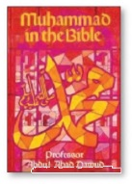
„A Deuteronomium 18. fejezetnek 18. versében azt olvashatjuk: „Prófétát támasztok nékik az ő atyjokfiai közül, olyat mint te, és az én ígéimet adom annak szájába, és megmond nékik mindent, amit parancsolok néki.” Ha ezek a szavak nem Mohamedre vonatkoznak, akkor még mindig betöltetlenek. Jézus maga soha nem mondta, hogy ő az a Próféta, akiről itt szó van… Jézus, ahogy egyháza hiszi, Bíróként fog megjelenni, nem törvényhozóként; azonban az itt megígért „tüzes törvénnyel” jött a „jobbja felől” (Biblia, Deut. 33:2).”
A muszlim tudósok azt feltételezik, hogy ez a prófécia nem másról szól, mint Mohamedről (Allah áldásai és békéje legyen vele). (béke legyen vele) és Mohamed (Allah áldásai és békéje legyen vele) sok dologban hasonlítanak. Mindkettejük neve ugyanazzal a betűvel kezdődik. Mindketten egyaránt természetes módon születtek, házasodtak, elküldettek, majd természetes halált haltak. Mindketten próféták, uralkodók, vezetők és államférfiak is voltak. Mindketten „tüzes törvényt” hoztak. Másrészről Jézus (béke legyen vele) sok mindenben különbözött Mózestől (béke legyen vele). Születése, küldetése és földi életének vége nem olyan, mint Mózesnek (béke legyen vele). Jézus (béke legyen vele) nem házasodott meg, nem uralkodott és nem harcolt, mint Mózes (béke legyen vele).
Érdemes megemlíteni, hogy „prófétát… az atyjokfiai közül” az izraeliták testvéreire utal (vagyis az izmaelitákra).
A Bibliában az Újszövetségben Jézus (béke legyen vele) is jövendölt egy másik Vigasztalóról. Jézus kijelentette: „és más vígasztalót ád néktek, hogy veletek maradjon mindörökké.” (Biblia, János 14:16)
Jézus (béke legyen vele) is mondta:
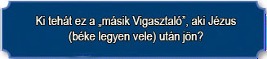
„De én az igazat mondom néktek: Jobb néktek, hogy én elmenjek: mert ha el nem megyek, nem jő el hozzátok a Vígasztaló: ha pedig elmegyek, elküldöm azt ti hozzátok. És az, mikor eljő, megfeddi a világot bűn, igazság és ítélet tekintetében: Bűn tekintetében, hogy nem hisznek én bennem; És igazság tekintetében, hogy én az én Atyámhoz megyek, és többé nem láttok engem; Ítélet tekintetében pedig, hogy e világnak fejedelme megítéltetett. Még sok mondani valóm van hozzátok, de most el nem hordozhatjátok. De mikor eljő amaz, az igazságnak Lelke, elvezérel majd titeket minden igazságra. Mert nem ő magától szól, hanem azokat szólja, amiket hall, és a bekövetkezendőket megjelenti néktek. Az engem dicsőít majd…” (Biblia, János 16:7-14)

A muszlim tudósok azt állítják, hogy ez csak Mohamed (Allah áldásai és békéje legyen vele) lehet, aki teljesen betölti Jézus (béke legyen vele) próféciáit sok szempontból. Néhányat megemlítünk:
- Jézus „másik Vigasztaló” említése nem alkalmazható a Szentlélekre, mivel a Szentlélek (a Szentháromság része: Atya Isten, Fiú Isten és Szentlélek Isten, azok szerint a keresztények szerint, akik ebben hisznek) előbb létezett, és Jézus (béke legyen vele) küldetése alatt már ott volt a Biblia szerint, míg a Vigasztaló majd később jön el.
- Mohamed (Allah áldásai és békéje legyen vele) azért jött, hogy figyelmeztesse az embereket a bűnre és megparancsolja nekik a jócselekedeteket. Uralkodó és bíró volt „törvénnyel” „a jobbjában”.
- Mohamed (Allah áldásai és békéje legyen vele) a végső igazságra vezette az embereket az egyetlen igaz Istenről, az életünk céljáról, a Túlvilágról és az örök életről és sok másról.
- Megmutatta nekünk, hogy mi fog történni sok prófécián és csodán keresztül, amelyet Allah adott neki, Aki elküldte őt.
- Mohamed próféta (Allah áldásai és békéje legyen vele) volt, aki „nem ő magától szól, hanem azokat szólja, amiket hall”. Ő egy eszköz, akin keresztül Isten kinyilatkoztatta Szavát, a Dicsőséges Koránt. Mohamed Isten Szavát Allah nevében olvasta. A Biblia azt jövendölte, hogy „az Én nevemben szól…” (Biblia, Deut 18:19). A Dicsőséges Korán fejezeteit ez a mondat előzi meg: „Allah nevében”.
- Mohamed (Allah áldásai és békéje legyen vele) a Dicsőséges Koránban valóban felmagasztalta Jézust (béke legyen vele). Az iránta való tiszteletből a muszlimok gyakran nevezik gyermekeiket Íszának (Jézusnak).
Ezenfelül, amikor a zsidók megkérdezték Keresztelő Jánost (béke legyen vele), hogy ő ki, azt mondta, hogy ő nem a Krisztus, nem Illés és nem a Próféta. „(...) megkérdezzék őt: Kicsoda vagy te? És megvallá és nem tagadá; és megvallá, hogy: Nem én vagyok a Krisztus. És kérdezék őt: Micsoda tehát? Illés vagy-é te? És monda: Nem vagyok. A próféta vagy-é te? És ő felele: Nem.” (Biblia, János 1:19-21)
A muszlim tudósok azt mondják, hogy Mohamed (Allah áldásai és békéje legyen vele) az, akire a Bibliai szöveg utal:
”A próféta vagy-é te? És ő felele: Nem” Tehát, ki az a Próféta? Világos, hogy „az a Próféta” nem Keresztelő János (béke legyen vele), és nem Jézus Krisztus (Allah áldásai és békéje legyen vele), ahogyan maga János tanúsította.
Ezért a bölcs, őszinte és becsületes igazságkereső objektíven megkérdezi:
- Ki az a Próféta?
- Ki az az igaz Próféta, aki János és Jézus után jön, és az eredeti üzenetet közvetíti az egy igaz Istenről?

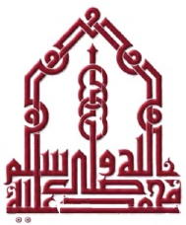
Ő Mohamed (Allah áldásai és békéje legyen vele)!
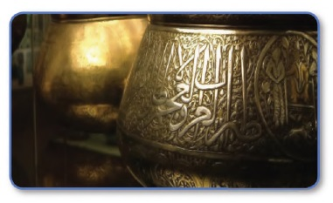

Kivonatok arról, hogy mit mondtak Mohamed Prófétáról (Allah áldásai és békéje legyen vele)
Sokan, sokat írtak Mohamed Prófétáról (Allah áldásai és békéje legyen vele). Itt csak néhány kijelentés, amelyet a kultúra ismert alakjai mondtak:
Lamartine (a híres történész) megemlítette: „Ha a cél nagysága, az eszközök kicsinysége és a kiváló eredmények az emberi géniusz három kritériuma, ki merészelne bármilyen nagy embert a modern történelemből Mohamedhez hasonlítani?”
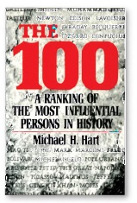
Így folytatta: „Ha az Emberi Nagyságot megmérhetjük valamilyen mérce szerint, azt kérdezhetnénk: van nála nagyobb ember?” (Histoire De La Turqie, Paris 1854 – Vol. II, pp. 276 – 277)
Michael H. Hart, A 100: A történelem legbefolyásosabb embereinek rangsorolása című könyvében azt mondta: „Választásom Mohamedre, hogy ő vezeti a világ legbefolyásosabb embereinek listáját meglephet néhány olvasót, mások megkérdőjelezhetik, de ő volt az egyetlen ember a történelemben, aki magasan sikeres volt mind vallási, mind világi szinten.”
Hart megállapította, hogy „példa nélküli kombinációja a világi és vallási befolyásnak, amelyről úgy érzem, Mohamedet feljogosítja arra, hogy az emberi történelem legbefolyásosabb emberének tartsuk.”

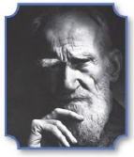
Sir Bernard Shaw A valódi iszlám című könyvében azt mondta: „Azt hiszem, hogyha egy hozzá hasonló ember vezetői pozícióba kerülne a modern világban, sikeresen megoldaná problémáit olymódon, hogy elhozná ebbe a világba a békét és boldogságot, amelyre oly nagy szükségünk van.”
Shaw hozzátette: „Ő volt messze a legfigyelemreméltóbb ember, aki valaha a földön járt. Vallást hirdetett, államot alapított, nemzetet épített, erkölcsi rendszert fektetett le, számos társadalmi és politikai reformot indított el, erős és dinamikus társadalmat alapított, amely gyakorolja és képviseli tanításait, és teljesen forradalmasította az emberi gondolkodás és viselkedés világát az utána következő időkre.”
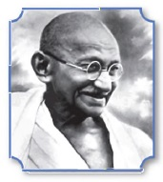
Mahatma Gandhi rámutatott: „Mélységesen meggyőződtem arról, hogy nem a kard volt az, amely az iszlámnak helyet szerzett az életben abban az időben. (Ami helyet szerzett az iszlámnak), az Próféta szigorú egyszerűsége, önfeláldozása, esküi lelkiismeretes betartása, intenzív odaadása barátai és követői felé, elszántsága, félelem nélkülisége, abszolút bizalma Istenben és saját küldetésében volt.” (Ifjú India újság)

Johann Wolfgang Goethe (a hires európai költő) abban hitt:
„Ő próféta, nem költő, ezért a Koránját Isteni törvényként kell tekinteni, nem emberi írásként, a célja oktatás, nem szórakoztatás.”

Az Encyclopaedia Britannica (12. kötet) idézi:
„… részletek tömege a korai forrásokból megmutatja, hogy ő egy őszinte és tisztességes ember volt, aki tiszteletet és lojalitást ébresztett másokban, akik hasonlóan őszinte és tisztességes emberek voltak.”
„…Mohamed a legsikeresebb minden Próféta és vallási személyiség közül.”

Thomas Carlyle Hősök és hősimádat című könyvében kijelentette:
„Hogyan volt képes egyetlen ember egyedül a háborúzó törzsekből és a vándorló beduinokból legerősebb és legcivilizáltabb népet létrehozni kevesebb, mint két évtized alatt?”…” „A hazugságok (a nyugati rágalmazás) amely be akarta feketíteni ennek az embernek (Mohamednek) a jóindulatú igyekezetét, csak számunkra lealacsonyító.”

Egy újabb műben John Esposito (aki egy egyetemi vallás- és nemzetközi kapcsolatok professzor, a Nemzetközi Tanulmányok Központjának igazgatója a Szent Kereszt Főiskolán és PABT Központ a Muszlim-Keresztény Megértésért alapító igazgatója a Georgetown Egyetemen, az Egyesült Államokban) rámutatott az Iszlám: Az egyenes út című könyvében: „Mohamed azok között a nagy vallási alakok, próféták és vallásalapítók közé tartozik, akiknek figyelemreméltó jelleme és személyisége különleges bizalmat és odaadást ébresztett. Fenomenális sikere követők vonzásában és egy közösség-állam létrehozásában, amely uralma alá vonta egész Arábiát, nem csk annak tudható be, hogy okos katonai stratéga volt, hanem annak is, hogy nem hétköznapi ember volt… Mohamedet követői tisztességesnek, megbízhatónak, istenfélőnek, őszintének és együttérzőnek találták.” (Esposito, 2004)
Rávilágított, hogy „Mohamed nem az iszlám alapítója volt; nem alapított új vallást.”
Esopsito professzor hangsúlyozta a következő tényt:

„Az iszlám reformokat hozott; ez a hívás, hogy az ember újra teljesen alá vesse magát (Iszlám) Allahnak, és az Ő akaratának megvalósítása, ahogyan ki let nyilatkoztatva teljes formában egy végső alkalommal Mohamednek, az utolsó prófétának, vagy a próféták «pecsétjének». Tehát Mohamed számára az iszlám nem egy új hit, hanem az igaz hit helyreállítása(…)”

A Próféta (Allah áldásai és békéje legyen vele) gyönyörű mondásai
Emlékeztek még, hogy mit mondtunk az Első Részben (Csupán a jéghegy csúcsa) erről a könyvről? Az ott említett témák a Korán és a Próféta (Allah áldásai és békéje legyen vele) alapulnak. Itt néhány példáját olvashatjuk a prófétai mondásoknak, hogy ízelítőül szolgáljanak szépségükből és édességükből:
- „A jó szó adomány.” (Bukhári)
- „Az őszinte mosoly adomány.” (Bukhári)
- „A legjobbak közületek azok, akiknek legjobb a jelleme.” (Tirmidhi)
- „A hit legjobb (formája) a türelem és a tolerancia.” (Muszlim)
- Egy ember megkérdezte a Prófétát (Allah áldásai és békéje legyen vele): „Az iszlámnak melyik aspektusa a legjobb?” Azt felelte: „Etesd és köszöntsd mindazokat akiket ismersz és akiket nem ismersz.” (Bukhári)
Emellett Mohamed Próféta (Allah áldásai és békéje legyen vele) azt mondta:
- „A Legkönyörületesebb (Isten) megkönyörül azokon, akik könyörületesek. Ha könyörületes vagy azokkal, akik a földön vannak, Ő, Aki az egekben van, megkönyörül rajtad.” (Tirmidhi)
- „Egyikőtök sem hisz igazán, amíg nem akarja a testvérének azt, amit önmagának akar.” (Bukhári)
- „Nem hivö az, aki teleeszi magát míg szomszédja éhesen megy aludni.” (Bukhári)
- „Az erős nem az, aki megveri a másikat, hanem aki visszafogja magát, amikor haragszik.” (Bukhári és Muszlim)
- „Isten nem nézi a testetek vagy megjelenésetek, hanem megnézi a szíveteket és a tetteiteket.” (Muszlim)
- „A legjobb közületek az, aki a legjobb a családjához, és én vagyok a legjobb közületek a családomhoz.” (Tirmidhi)
- „A legjobbak közületek azok, akik a legjobbak a feleségükhöz.” (Tirmidhi)

- „A leghjobb emberek azok, akik a leghasznosabbak az emberek számára.” (Tabarani)
Ez csak néhány példa a Próféta bölcs, csodálatos és arany mondásaira.
Mohamed Próféta (Allah áldásai és békéje legyen vele) gyakorolta is, amit mondott és tanított tetteiben és másokkal való viselkedésében különleges és egyedi személyisége visszatükröződött erkölcsösségében, könyörületességében, őszinteségében, kedvességében, becsületességében, alázatosságában, nagylelkűségében, megbocsátásában, türelmében és toleranciájában, és sok más nagyszerű tulajdonságában. A történetek, példák, amelyek bizonyítékai az utolsó Próféta (Allah áldásai és békéje legyen vele) nagyszerű személyes tulajdonságainak olyan számosak, hogy részletesen nem tudjuk mindet megemlíteni itt. Vegyünk csak egy példát.
♦ Miután mekkai ellenségei megtagadták őt és nem hittek üzenetében, az Iszlámban…
♦ Miután üldözték őt, rosszul bántak vele, és számtalanszor megpróbálták megölni…
♦ Miután kínozták és megölték sok követőjét és barátját…
♦ Miután harcoltak ellene és társai ellen, és kiűzték őket otthonaikból, vagyonukból és földjükről…
Hogyan bánt Mohamed (Allah áldásai és békéje legyen vele) mekkai ellenségeivel, mikor belépett Mekkába és felszabadította a bálványimádásból és pogányságból?
Mohamed és a muszlimok nagy győzelmének hajnalán és örömük, elragadtatásuk és boldogságuk csúcspontján, hogy visszatértek otthonukba, Mekka Szent Városába – Mohamed Próféta (Allah áldásai és békéje legyen vele) összegyűjtötte a mekkaiakat, akik féltek, hogy bántja vagy megöli őket bosszúból, amiért a múltban bántalmazták és meggyilkolták a muszlimokat és megkérdezte őket: „Mit gondoltok, mit fogok tenni veletek?” Azt felelték: „Te egy nagylelkű testvér vagy, tiszteletreméltó testvérünk fia vagy.” Majd a kedves, toleráns, nagylelkű és könyörületes Próféta (Allah áldásai és békéje legyen vele) megbocsátott nekik, kijelentve: „Nem érhet titeket ártalom. Elmehettek. Szabadok vagytok!”
- Láttatok már ilyet?
- Hallottatok már ilyen történetet?
- Érzitek a Próféta (Allah áldásai és békéje legyen vele) könyörületét?
E példa nélküli történelmi esemény leírásakor John Esposito professzor kijelentette: „A Próféta a hódításkor tartózkodott a bosszútól és a fosztogatástól, ehelyett elfogadott egy megegyezést, amnesztiát hirdetett ahelyett, hogy a kardot korábbi ellenségei ellen fordította volna. Az ő részükről, a mekkaiak iszlám hitre tértek, és beleolvadtak az ummába (a muszlimok közösségébe).”
Ezzel szemben, tudjátok, milyen kegyetlenségeket követtek el a különböző „szuperhatalmak”, amikor igazságtalanul megtámadtak, elfoglaltak és megkínoztak másokat, a történelem folyamán?
Tulajdonképpen minél többet fedezünk fel Mohamed (Allah áldásai és békéje legyen vele) életéből, annál inkább felismerjük kiváló viselkedését és jellemét, és hogy ő valóban „Könyörületként küldetett minden népekhez” [A Kegyes Korán értelmezésének fordítása, 21:107]
Mohamed Próféta (Allah áldásai és békéje legyen vele) azt mondta: „Azért küldettem, hogy tökéletesítsem a nemes jellemvonásokat.”
Ezt megerősítve a Dicsőséges Korán azt mondja: „Valóban, te nagyszerű erkölcsi jellemmel rendelkezel.” [A Kegyes Korán értelmezésének fordítása, 68:4]


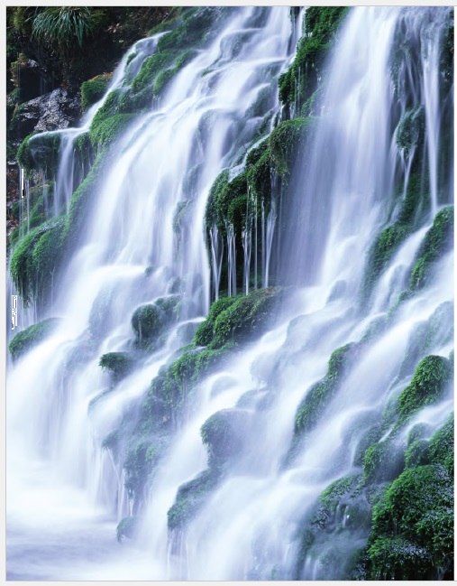


Isten szép Nevei és Tulajdonságai

Néhány Allah Nevei és Tulajdonságainak jelentése közül:
- Allah: Az egyetlen igaz Isten neve
- Ar-Rahman: A Könyörületes
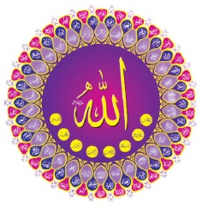
- Ar-Rahím: Az Irgalmas

- Al-Málik: A Legfőbb Úr
- Al-Quddúsz: A Szent
- Asz-Szalám: A Béke Forrása
- Al-Hakam: A Bíró
- Al-ʻAlím: A Mindent Tudó
- Al-Baszír: A Mindent Látó
- Asz-Szamiʻ: A Mindent Halló
- Al-ʻAdl: Az Igazságos
- Al-ʻAdhím: A Nagyszerű
- Al-Ghafúr: A Megbocsátó
- Al-Áli: A Legmagasságosabb
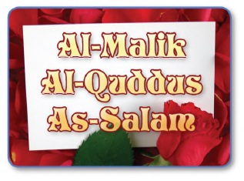

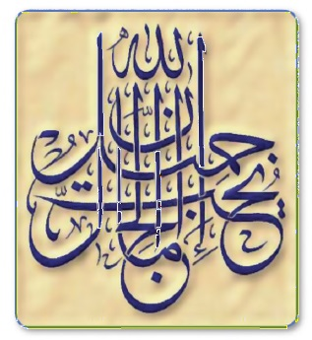

„Az abszolút tulajdonsága a szépségnek és tökéletességnek Allahéi, az Egyetlen Igaz Istené. Valóban, Allah szereti a szépet.” (Prófétai mondás)

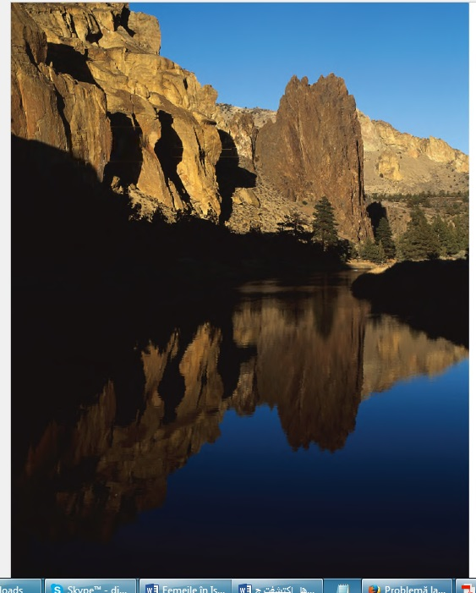
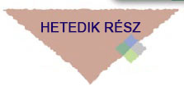

Következtetés

Az iszlám Ádám (béke legyen vele) és Éva és gyermekeik igaz vallása az idők végezetéig. Egyszerű, logikus, világos, gyakorlati és mindent magába foglaló. Az iszlám szépsége végtelen, mivel a Végtelentől származik, a Teremtőtől.
Az egy igaz Isten, Allah kijelentette a gyönyörű és megváltoztatatatlan Koránban:
„A mai napon teljessé tettem a számotokra a vallásotokat és kiteljesítettem rátok az Én kegyelmemet. És az iszlámot rendeltem el nektek vallásul.” [A Kegyes Korán értelmezésének fordítása, 5:3]
Ugyanaz az Egy igaz Isten mondta nekünk, hogy Mohamed (Allah áldásai és békéje legyen vele) az Ő utolsó és végső Prófétája, akit az egész emberiséghez küldött (zsidókhoz, keresztényekhez, muszlimokhoz, hindukhoz, buddhistákhoz, ateistákhoz, agnosztikusokhoz, stb.).
Allah felajánlotta útmutatását és fényét minden embernek és kinyilatkoztatta a titkok kulcsait amelyek által elérhetik a nyugalmat és elégedettséget, és a spirituális, társadalmi és globális békét.
Az iszlám arra tanít, hogy igazságosak, bölcsek, őszinték, becsületesek, objektívek és nyílt gondolkodásúak legyünk igazságkeresésünkben és másokkal való viselkedésünkben és a róluk való véleményalkotásban.

Az igazság keresését megbízható forrásokra és hiteles tényekre kell alapozni. A másokkal való párbeszédet vagy a róluk való véleményalkotást pedig igazságosan, pozitív hozzáállással, kölcsönös tisztelettel és közérthetőségre törekedve kell tenni.

Referenciák és források

A Kegyes Korán értelmezése fordítása, A King Fahd nevét viselő alapítványtól.
Hadith (Mohamed próféta mondásai és tanításai)
Biblia, Károli Gáspár fordítása

- Csak egyetlen üzenet, Dr. Naji A. Faraj, 2001
- Előszó a Dicsőséges Korán értelmezésének fordításához, Saheeh International. Abu Qasim Kiadó, 1997.
- A hit valósága, Um Mohamed (Amerikai iró és fordító), Saheeh International. Abu Qasim Kiadó, 1997.
- Az Iszlám a mi választásunk, Modern portrék amerikai muszlim nőkről. Szerkeztette Debra L. Dirks és Stephanie Parlove, Amana Kiadványok, 2003.
- A nem-muszlimok jogaik egy muszlim országban, Prof. Saleh H. Al-Ayed. Ashbeelya Kiadó, 2001.
- Iszlám: az egyenes út, John L. Esposito. Oxford University Press, 2004.
- Malcom X. Megtalálható: www.brothermalcolm.net
- Ádám és Éva vallása, Linda Barto, 2006. (Ezt a cikket e-mail -ben küldte el nekem. Ő a férjével és gyerekeivel egyszerre fogadta el az iszlámot)
- Mohamed a Próféta, Prof. K. S. Ramakrisna Rao, a Filozófia Tanszék vezetője a Mysore Egyetemen, India. Hozzáférhető az interneten.
- A 100: A történelem legbefolyásosabb embereinek rangsorolása, Michael H. Hart. Hozzáférhető az interneten.
- A legjobb válogatott hadithok az iszlámból, Dr. Bilal Philips. Dar Al Fatah, EAE. 1996.
- Részletek Mohamed Próféta életéből, Dr. Muhammad Badawi. Dar Ibn Hazm Kiadó, 1993.

Hasznos weboldalak:

www.360itsrealbeauty.com
www.sultan.org
www.islamhouse.com
www.islamland.com
www.islam-guide.com
www.islamway.com
www.islamreligion.com/

A SZERZŐ KIADVÁNYAI

• Ki az igaz Isten?
• Isten a Kereszténységben: Milyen a természete?
• Csak egyetlen üzenet!

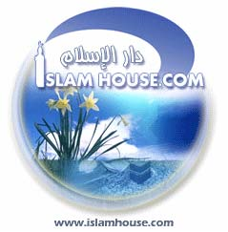



Tartalom

 | I. Csupán a jéghegy csúcsa | 1
 | II. Válasz az emberiség legfontosabb kérdéseire | 2
 | - Mi az igazság? | 3
 | - Ki az igaz Isten? | 4
 | - Felfedezted ezeket a titkokat? | 5
 | - Hogyan érhetjük el a lelki békét, a nyugalmat és az elégedetséget? | 6
 | - A hit hat pillére | 7
 | - Az iszlám öt pillére | 8
 | III. A Dicsőséges Korán szépsége és tisztasága | 9
 | IV. Egy szép közreműködés: Ádám és Éva vallása | 10
 | V. Az igazság az utolsó Prófétáról (Allah áldásai és békéje legyen vele) | 11
 | - Mohamed Próféta (Allah áldásai és békéje legyen vele) nagyszerű személyisége | 12
 | - Mohamed Próféta (Allah áldásai és békéje legyen vele) a vallási szövegekben | 13
 | - Kivonatok arról, hogy mit mondtak Mohamed Prófétáról (Allah áldásai és békéje legyen vele) | 14
 | - A Próféta (Allah áldásai és békéje legyen vele) gyönyörű mondásai | 15
 | VI. Isten szép Nevei és Tulajdonságai | 16
 | VII. Következtetés | 17



A Biblia Károli Gáspár fordításában
Linda Barto amerikai író, költő és művész.

